Контрольная работа №2. 1 семестр.
Тема: Термодинамика и молекулярная физика

Вариант 1
Задача 1
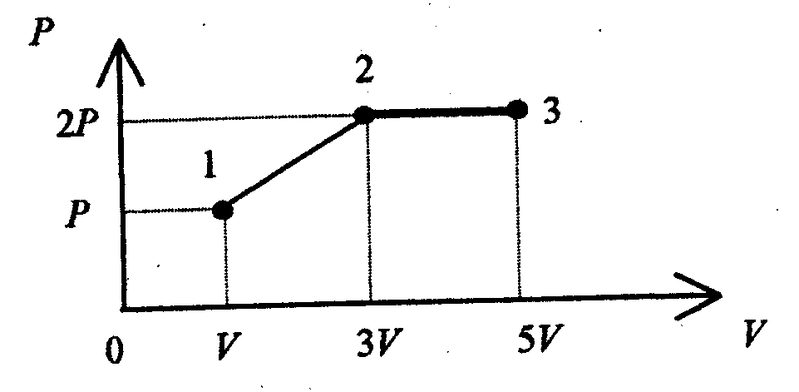
Какая работа совершается одноатомным газом в приведённых процессах?

5
4
3
2
1
P
T
0
Перевести в координаты {T,V}
Задача 2

Задача 3
Газ нагревается в открытом сосуде при атмосферном давлении ${\text{10}}^{5}$Па от 400 К до 800 К. На сколько при этом изменится концентрация молекул? Универсальная газовая постоянная $8,\text{31}\frac{\text{Дж}}{\text{мольК}}$, постоянная Авогадро $6⋅{\text{10}}^{\text{23}} {\text{моль}}^{−1}$.

Задача 4
Идеальный газ совершает цикл Карно. Температура Т_{Н} нагревателя в три раза выше температуры Т_{Х} холодильника. Нагреватель передал газу количество теплоты Q₁=42 кДж. Какую работу совершил газ?
Контрольная работа №2. 1 семестр.
Тема: Термодинамика и молекулярная физика

Вариант 2
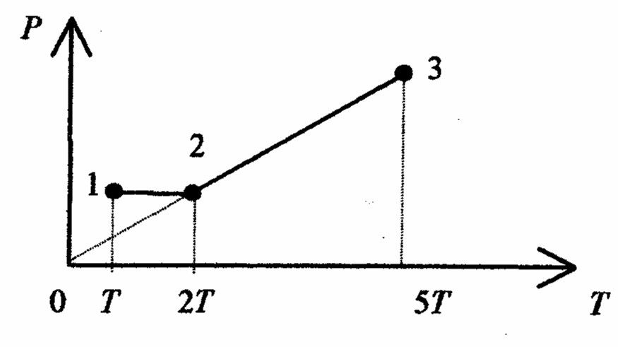
Задача 1.
p
Какая работа совершается двухатомным газом в приведённых процессах?

Перевести в координаты {T,P}
Задача 2
T
4
2

5
3
1

0
V
Задача 3
Определите среднюю плотность газовой смеси, состоящей из 50 г кислорода и 50 г водорода при температуре 20${}^{0}$С и давлении $0,\text{97}⋅{\text{10}}^{5} \text{Па}$. Универсальная газовая постоянная $8,\text{31}\frac{\text{Дж}}{\text{мольК}}$; ${}_{1}^{1}{}H, H_{2}; {}_{8}^{\text{16}}{}O, O_{2}$.

Задача 4
Идеальный газ совершает цикл Карно. Температура Т₁ нагревателя равна 470К, температура Т₂ холодильника равна 280К. При изотермическом расширении газ совершает работу А =100Дж. Определить термический к.п.д. η цикла, а также количество теплоты, которое газ отдает холодильнику при изотермическом сжатии.

Контрольная работа №2. 1 семестр.
Тема: Термодинамика и молекулярная физика

Вариант 3
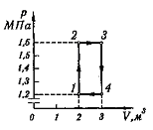
Задача 1.
Какая работа совершается трёхатомным газом в приведённых процессах?

Задача 2
Во сколько раз уменьшится концентрация паров воды при увеличении высоты на Δh=10 м? Температура воздуха Т=300К.

Задача 3
Перевести график данных процессов в координаты $\left\{P, V\right\}$
P
T
0

Задача 4
Кислород массой m = 2 кг занимает объём $V_{1}=1 м^{3}$ и находится под давлением $p_{1}=0,2 \text{МПа}$. Газ был нагрет сначала при постоянном давлении до объёма $V_{2}=3 м^{3}$, а затем при постоянном объёме до давления $p_{3}=0,5 \text{МПа}$. Найти количество теплоты переданное газу. Построить график процесса.
Контрольная работа №2. 1 семестр.
Тема: Термодинамика и молекулярная физика

Вариант 4
Задача 1.
Какая работа совершается многоатомным газом в приведённых процессах?

Задача 2
Во сколько раз уменьшится давление на высоте 20 км, если на высоте 5 км оно уменьшилось в 1,1 раза?

Задача 3
Перевести график данных процессов в координаты $\left\{P, V\right\}$
V
0
T

Задача 4
В результате изохорного нагревания водорода массой m = 1 г давление газа увеличилось в два раза. Определить изменение ΔS энтропии газа.

Контрольная работа №2. 1 семестр.
Тема: Термодинамика и молекулярная физика

Вариант 5

Задача 1.
Чему равно изменение внутренней энергии двухатомного газа в приведённых процессах?

Перевести в координаты {P,V}
Задача 2
V
0
T
4
2

3
1
5

Задача 3
Найти изменение высоты Δh, соответствующее изменению давления воздуха на Δр=100 Па, на некоторой высоте, где температура Т=220 К, давление р=25 кПа.

Задача 4
Азот массой m = 200 г расширяется изотермически при температуре T = 280 К, причем объём газа увеличивается в два раза. Найти изменение ΔU внутренней энергии газа; совершенную при расширении газа работу А; количество теплоты Q, полученное газом.
Контрольная работа №2. 1 семестр.
Тема: Термодинамика и молекулярная физика

Вариант 6
Задача 1.
Чему равно изменение внутренней энергии многоатомного газа в приведённых процессах?

5
4
3
2
1
P
V
0
Перевести в координаты {T,V}
Задача 2

Задача 3
Плотность некоторого газа равна $6⋅{\text{10}}^{−2}\frac{\text{кг}}{м^{3}}$, средняя квадратичная скорость молекул этого газа равна $\text{500} \frac{м}{с}$. Найти давление, которое газ оказывает на стенки сосуда.

Задача 4
Гелий массой m = 1 г был нагрет на ΔT = 100 К при постоянном давлении р. Определить количество теплоты Q, переданное газу; работу А расширения; приращение ΔU внутренней энергии газа.
Контрольная работа №2. 1 семестр.
Тема: Термодинамика и молекулярная физика

Вариант 7
Задача 1.
Чему равно изменение внутренней энергии трёхатомного газа в приведённых процессах?

Задача 2
Плотность некоторого газа равна $6⋅{\text{10}}^{−2}\frac{\text{кг}}{м^{3}}$, средняя квадратичная скорость молекул этого газа равна 500$\frac{м}{с}$. Найти давление, которое газ оказывает на стенки сосуда.

Задача 3
Перевести график данных процессов в координаты $\left\{T, V\right\}$
P
V
0

Задача 4
На какой высоте давление воздуха уменьшается вдвое? Молярная масса воздуха равна $0,\text{029} \frac{\text{кг}}{\text{моль}}$, температура нормальная, ускорение свободного падения принять равным $9,\text{81} \frac{м}{с^{2}}$.
Контрольная работа №2. 1 семестр.
Тема: Термодинамика и молекулярная физика

Вариант 8

Задача 1.
5
4
3
2
P
T
0
Перевести в координаты {P,V}
1

Задача 2
В сосуде объемом 2 л находится 10 г кислорода под давлением 680 мм рт. ст. Найти среднюю и квадратичную скорость молекул газа.

Задача 3
На какой высоте h над поверхностью Земли атмосферное давление вдвое меньше, чем на её поверхности? Считать, что температура воздуха равна 290К и не изменяется с высотой.

Задача 4
Идеальный двухатомный газ, содержащий количество вещества $ν$=1 кмоль, совершает замкнутый цикл, график которого изображен на рисунке. Определить изменение внутренней энергии газа в это цикле.

Контрольная работа №2. 1 семестр.
Тема: Термодинамика и молекулярная физика

Вариант 9
Задача 1
1
5
4
3
2
P
T
0
Перевести в координаты {P,V}

Задача 2
В результате изохорного нагревания водорода массой m = 1г давление газа увеличилось в два раза. Определить изменение ΔS энтропии газа.

Задача 3
В сосуде находится смесь 10 г углекислого газа и 15 г азота. Найти плотность этой смеси при температуре 27${}^{0}$С и давлении $1,5⋅{\text{10}}^{5}\frac{Н}{м^{2}}$.

Задача 4
Тепловая машина имеет к.п.д. 40%. Каким станет к.п.д. машины, если количество теплоты, потребляемое за цикл, увеличится на 20%, а количество теплоты, отдаваемое холодильнику уменьшится на 10%?

Контрольная работа №2. 1 семестр.
Тема: Термодинамика и молекулярная физика

Вариант 10
Задача 1
5
4
3
2
1
P
T
0
Перевести в координаты {T,V}

Задача 2
Найти изменение ΔS энтропии при изобарном расширении азота массой m = 4г от объёма V₁ = 5 л до объёма V₂ = 9 л.

Задача 3
Температура холодильника 300К, температура нагревателя 600К. За один цикл тепловая машина получает от нагревателя 100 кДж тепла и отдаёт холодильнику 50 кДж тепла. Можно ли считать эту тепловую машину идеальной?

Задача 4
Нарисуйте графики зависимости коэффициента полезного действия η идеальной тепловой машины от температуры нагревателя Т_{Н} (при постоянной температуре холодильника Т_{Х}) и от температуры холодильника Т_{Х} (при постоянной температуре нагревателя T_{Н}).

